温馨提示：
此题库为Word版，请按住Ctrl,滑动鼠标滚轴，调节合适的观
看比例，点击右上角的关闭按钮可返回目录。
考点4 氧化还原反应
一、选择题
1.(2012·广东高考·10)下列应用不涉及氧化还原反应的是 ( )
A.Na₂O₂用作呼吸面具的供氧剂
B.工业上电解熔融状态的Al₂O₃制备Al
C.工业上利用合成氨实现人工固氮
D.实验室用NH₄Cl和Ca(OH)₂制备NH₃
【解题指南】解答本题可以按以下思路进行:
根据化合价的变化
化合价有变化，氧化还原反应
化合价无变化，非氧化还原反应
【解析】选D。
选项 | 具体分析 | 结论
A | Na₂O₂用作呼吸面具的供氧剂时,Na₂O₂中O从-1价既升到0价又降到-2价,所以Na₂O₂既是氧化剂又是还原剂。 | 属于氧化还原反应
B | 电解熔融状态Al₂O₃制备Al时,Al₂O₃中Al从+3价降到0价,O从-2价升到0价。 | 属于氧化还原反应
C | 工业上合成氨是利用N₂和H₂反应生成NH₃,也属于固氮的一种,其中N从0价降到-3价,H从0价升到+1价。 | 属于氧化还原反应
D | 2NH₄Cl+Ca(OH)₂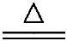CaCl₂+2NH₃↑+2H₂O,无化合价变化。 | 属于非氧化还原反应
2.（2012·海南高考·6）将0.195 g锌粉加入到20.0 mL的0.100 mol·L⁻¹MO₂⁺溶液中,恰好完全反应,则还原产物可能是 ( )
A.M B.M²⁺ C.M²⁺ D.MO²⁺
【解题指南】解答本题时注意氧化还原反应中的得失电子的数目应该相等,因此化合价升降相等。
【解析】选C。根据电子得失相等。锌0.003 mol,可失电子0.006 mol,若M化合价由+5变为x,则(5-x)×0.02×0.1=0.006,可得x=+2。
3.(2012·安徽高考·7)科学家最近研究出一种环保、安全的储氢方法,其原理可表示为:NaHCO₃+H₂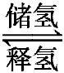HCOONa+H₂O。下列有关说法正确的是 ( )
A.储氢、释氢过程均无能量变化
B.NaHCO₃、HCOONa均含有离子键和共价键
C.储氢过程中,NaHCO₃被氧化
D.释氢过程中,每消耗0.1 mol H₂O放出2.24 L的H₂
【解题指南】根据题给化学方程式从不同角度分析:
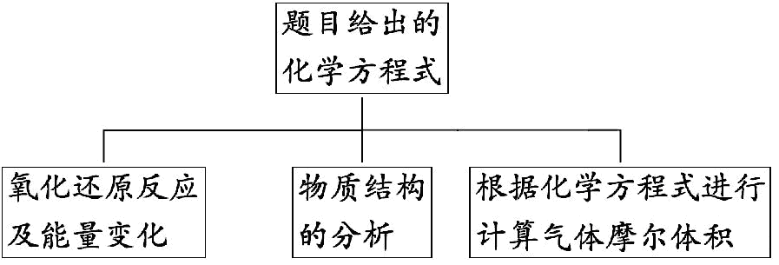
【解析】选B。
选项 | 具体分析 | 结论
A | 储氢原理属于化学变化,化学变化的过程总是伴随着能量变化。 | 错误
B | NaHCO₃、HCOONa均属于盐类,含离子键,酸根内部含共价键。 | 正确
C | 储氢过程中,NaHCO₃中碳元素的化合价从+4价降低到+2价,被还原。 | 错误
D | 根据化学方程式进行计算求出氢气的体积只有在标准状况下才是2.24 L。 | 错误
4.(2012·山东高考·7)下列与化学概念有关的说法正确的是 ( )
A.化合反应均为氧化还原反应
B.金属氧化物均为碱性氧化物
C.催化剂能改变可逆反应达到平衡的时间
D.石油是混合物,其分馏产品汽油为纯净物
【解题指南】解答本题时应注意碱性氧化物、酸性氧化物与金属氧化物的关系,碱性氧化物一定是金属氧化物,酸性氧化物不一定是非金属氧化物。
【解析】选C。A项,有些化合反应不属于氧化还原反应,如H₂O+CO₂H₂CO₃,只有单质参加的化合反应才属于氧化还原反应,A错误;有些金属氧化物不是碱性氧化物,Mn₂O₇为酸性氧化物,Al₂O₃为两性氧化物,B错误;催化剂能影响反应速率,改变可逆反应达到平衡的时间,C项正确;石油的分馏产物汽油为C₅~C₁₁的烃,仍为混合物,D项错误。
二、非选择题
5.(2012·安徽高考·25)X、Y、Z、W是元素周期表前四周期中的常见元素。其相关信息如下表:
元素 | 相关信息
X | X的基态原子L层电子数是K层电子数的2倍
Y | Y的基态原子最外层电子排布式为:ns^{n}np^{n+2}
Z | Z存在质量数为23,中子数为12的核素
W | W有多种化合价,其白色氢氧化物在空气中会迅速变成灰绿色,最后变成红褐色
(1)W位于元素周期表第 周期第 族,其基态原子最外层有
个电子。
(2)X的电负性比Y的 (填“大”或“小”);X和Y的气态氢化物中,较稳定的是 (写化学式)。
(3)写出Z₂Y₂与XY₂反应的化学方程式,并标出电子转移的方向和数目: 。
(4)在X的原子与氢原子形成的多种分子中,有些分子的核磁共振氢谱显示有两种氢,写出其中一种分子的名称: 。氢原子与X、Y的原子也可共同形成多种分子和某种常见无机阴离子。写出其中一种分子与该无机阴离子反应的离子方程式: 。
【解题指南】解答本题的思路分析如下:
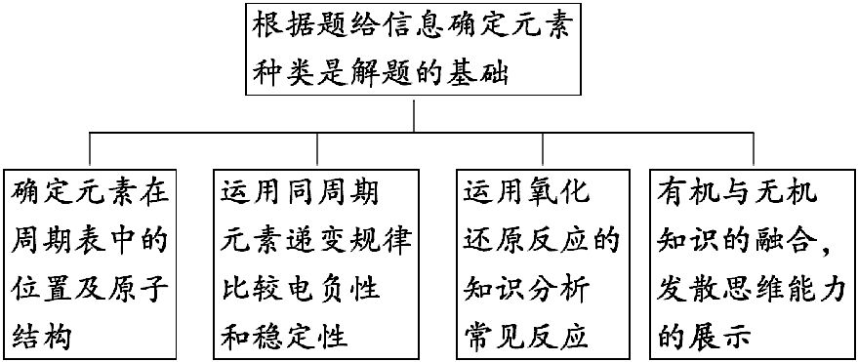
【解析】由题中信息可推知X、Y、Z、W分别为C、O、Na、Fe四种元素。
(1)Fe位于周期表中第4周期第Ⅷ族,其基态原子价电子排布式为3d⁶4s²,最外层有2个电子。
(2)X(C)、Y(O)位于同一周期,自左向右电负性增大,故X的电负性比Y的小,非金属性越强,气态氢化物越稳定,故较稳定的为H₂O。
(3)Na₂O₂与CO₂反应的化学方程式为2Na₂O₂+2CO₂2Na₂CO₃+O₂,在标电子转移的方向和数目时,应注意Na₂O₂中氧元素化合价一部分升高,一部分降低。
(4)本小题为发散型试题,答案不惟一。烃分子中含有两种氢原子的烃较多,如丙烷(CH₃CH₂CH₃)、丙炔(CH₃C≡CH)等,由C、H、O三种元素形成的分子很多,但形成的无机阴离子只有HC,因此能与HC反应的分子必须为羧酸,如CH₃COOH等。
答案:(1)4 Ⅷ 2
(2)小 H₂O
(3)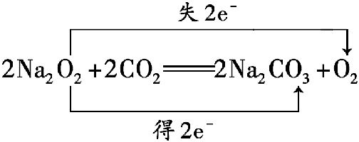
(4)丙烷(其他合理答案均可)
CH₃COOH+HCO₃⁻CH₃COO⁻+CO₂↑+H₂O(其他合理答案均可)
6.(2012·山东高考·29)偏二甲肼与N₂O₄是常用的火箭推进剂,二者发生如下化学反应:
(CH₃)₂NNH₂(l)+2N₂O₄(l)2CO₂(g)+3N₂(g)+4H₂O(g) (Ⅰ)
(1)反应(Ⅰ)中氧化剂是 。
(2)火箭残骸中常出现红棕色气体,原因为:
N₂O₄(g)2NO₂(g) (Ⅱ)
当温度升高时,气体颜色变深,则反应(Ⅱ)为 (填“吸热”或“放热”)反应。
(3)一定温度下,反应(Ⅱ)的焓变为ΔH。现将1 mol N₂O₄充入一恒压密闭容器中,下列示意图正确且能说明反应达到平衡状态的是 。
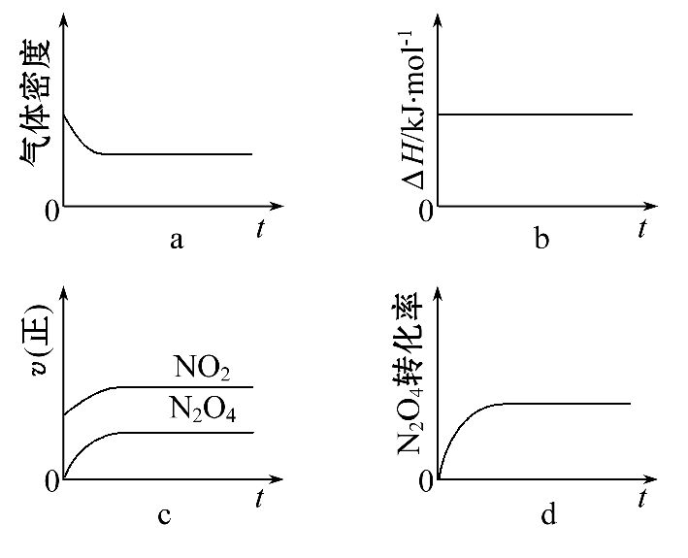
若在相同温度下,上述反应改在体积为1 L的恒容密闭容器中进行,平衡常数
(填“增大”、“不变”或“减小”),反应3 s后NO₂的物质的量为
0.6 mol,则0 s～3 s内的平均反应速率v(N₂O₄)= mol·L⁻¹·s⁻¹。
(4)NO₂可用氨水吸收生成NH₄NO₃。25 ℃时,将a mol NH₄NO₃溶于水,溶液显酸性,原因是 。
(用离子方程式表示)。向该溶液滴加b L氨水后溶液呈中性,则滴加氨水的过程中水的电离平衡将 (填“正向”“不”或“逆向”)移动,所滴加氨水的浓度为 mol·L⁻¹。(NH₃·H₂O的电离平衡常数取K_{b}=2×10⁻⁵ mol·L⁻¹)
【解题指南】解答本题时应注意判断化学平衡状态的标志,原则是从“变量”到“不变量”,不能原来是“不变量”又到了“不变量”。解决有关溶液中的电离平衡问题时,要注意物料守恒和电荷守恒的应用。
【解析】(1)分析元素的化合价可知,氮元素的化合价由N₂O₄中的+4价,变成了生成物N₂中的0价,故可知N₂O₄为氧化剂。
(2)由温度升高时,红棕色加深,说明升温平衡向生成NO₂的方向移动,即该反应的正反应为吸热反应。
(3)作为化学平衡状态的标志,须由原来的“变量”变到“不变量”,方可说明,在恒压条件下,随着反应的进行生成NO₂,气体的总的物质的量不断增加,容器的体积增大,故密度变小,当密度不变时,可说明化学反应达到平衡状态,a正确;b图,作为反应热,ΔH只与这个化学方程式有关,是一个不变量,它不会随着反应“量”的变化而变化,b错误;c图,用化学反应速率判断可逆反应是否达到平衡状态时,一定是“异向”,且它们的反应速率之比等于化学计量数之比,故c错误。d图,当NO₂的转化率不变时,说明v(正)=v(逆),反应达到了平衡状态,d正确。平衡常数是温度的函数,只受温度的影响,故温度不变,化学平衡常数不变。由题意可知,NO₂的化学反应速率,v(NO₂)=0.2 mol·L⁻¹·s⁻¹,由化学反应速率之比等于化学计量数之比,得出v(N₂O₄)=0.1 mol·L⁻¹·s⁻¹。
(4)NH₄NO₃溶液呈酸性,原因是N发生了水解反应,对应的水解方程式为:NH₄⁺+H₂ONH₃·H₂O+H⁺。滴加氨水后溶液由酸性变为中性,水的电离平衡向逆反应方向移动。由K_{b}=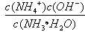=2×10⁻⁵ mol·L⁻¹,c(OH⁻)=10⁻⁷ mol·L⁻¹,则c(NH₄⁺)=200c(NH₃·H₂O),故n(NH₄⁺)=200n(NH₃·H₂O),根据电荷守恒可知n(NH₄⁺)=n(NO₃⁻),则溶液中n(NH₄⁺)+n(NH₃·H₂O)=a+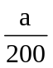,根据物料守恒,滴加氨水的物质的量浓度c=(a+-a)mol÷b L=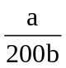 mol·L⁻¹。
答案:(1)N₂O₄ (2)吸热
(3)a、d 不变 0.1
(4)NH₄⁺+H₂ONH₃·H₂O+H⁺ 逆向
7.(2012·江苏高考·16)利用石灰乳和硝酸工业的尾气(含NO、NO₂)反应,既能净化尾气,又能获得应用广泛的Ca(NO₂)₂,其部分工艺流程如下:
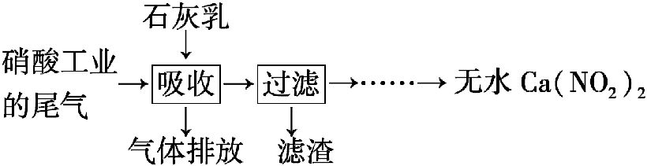
(1)一定条件下,NO 与NO₂存在下列反应:NO(g)+NO₂(g)N₂O₃(g),其平衡常数表达式为K= 。
(2)上述工艺中采用气-液逆流接触吸收(尾气从吸收塔底进入,石灰乳从吸收塔顶喷淋),其目是 ;
滤渣可循环使用,滤渣的主要成分是 (填化学式)。
(3)该工艺需控制NO 和NO₂物质的量之比接近1∶`1。若n(NO)∶n(NO₂)>1∶1,则会导致 ;若n(NO)∶n(NO₂)<1∶1,则会导致 。
(4)生产中溶液需保持弱碱性,在酸性溶液中Ca(NO₂)₂会发生分解,产物之一是NO,其反应的离子方程式_______________________________________________。
【解题指南】解答本题时应依据所给流程结合氮氧化物的性质和有关化学原理分析整个过程中发生的化学反应和有关操作。
【解析】(1)根据反应方程式,书写有关平衡常数表达式;
(2)逆流有利于气体的吸收,滤渣应为没有溶解的物质,结合流程中涉及的相关物质可知滤渣主要成分为氢氧化钙;
(3)根据化合价,一氧化氮和二氧化氮物质的量之比为1∶1,刚好转化为 Ca(NO₂)₂;当一氧化氮多时,一氧化氮将过剩;当二氧化氮多时,将会有高价氮氧化物生成;
(4)Ca(NO₂)₂转化为 NO,氮化合价降低,其他产物中定有元素化合价升高,结合质量守恒、电荷守恒和电子守恒书写反应式,注意酸性条件。
答案:(1)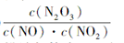
(2)使尾气中的NO、NO₂被充分吸收 Ca(OH)₂
(3)排放气体中NO含量升高 产品Ca(NO₂)₂中Ca(NO₃)₂含量升高
(4)3NO₂⁻+2H⁺NO₃⁻+2NO↑+H₂O
关闭Word文档返回原板块。

